关于“诸暨市商贸城石佛园区二期住宅地块土壤污染状况初步调查报告”的公示
根据《浙江省人民政府关于印发浙江省土壤污染防治工作方案的通知》（浙政发〔2016〕47号）的文件精神，特委托杭州嘉岚环境科技有限公司对诸暨市商贸城石佛园区二期住宅地块进行环境初步调查，并委托浙江格临检测有限公司和浙江华才检测技术有限公司对场地内土壤和地下水进行检测。杭州嘉岚环境科技有限公司已于2020年04月完成了环境初步调查工作，编制了《诸暨市商贸城石佛园区二期住宅地块土壤污染状况初步调查报告》，并通过专家评审。
根据《污染地块土壤环境管理办法（试行）》（环保部令第42号）第十六条和十七条规定，现将《诸暨市商贸城石佛园区二期住宅地块土壤污染状况初步调查报告》的主要内容公示如下：
一、项目基本信息
1、项目名称：《诸暨市商贸城石佛园区二期住宅地块土壤污染状况初步调查报告》
2、委托单位：诸暨浣江国际商贸城开发有限公司
3、项目概况：诸暨市商贸城石佛园区二期住宅项目地块面积约46598.6平方米，位于诸暨市暨南街道城新村，环城东路延伸段与商城路交叉口东南侧，四至范围为：东至开化江，南靠楼城村，西侧临近五湖村，北至蒋家。该地块用地性质为第一类住宅用地，历史用途一直为农业生产、荒地和部分住宅用地，目前该地块处于闲置状态，拟开发为居住用地。根据《中华人民共和国土壤污染防治法》（2019年1月1日），土地用途变更为住宅、公共管理与公共服务用地的，变更前应当按照规定进行土壤污染状况调查。为了解地块土壤和地下水是否受到污染，诸暨浣江国际商贸城开发有限公司于2019年12月委托我单位对该地块进行环境初步调查。受委托后，我单位在收集资料及现场踏勘的基础上，编制了初步调查的监测方案，并委托浙江格临检测有限公司和浙江华才检测技术有限公司进行了采样检测，在此基础上，我单位编制完成了《诸暨市商贸城石佛园区二期住宅地块土壤污染状况初步调查报告》（本报告）。
4、调查目的：土壤环境直接影响着社会经济发展、生态环境安全、食品安全以及人体健康。随着公众环境意识的提高，土壤环境安全信息的社会反响越来越大。本次调查工作以诸暨市商贸城石佛园区二期住宅地块为对象，在现场踏勘及收集整理资料的基础上，对场地环境污染的可能性进行判断、监测和分析。在调查过程中，我们对可能产生污染的区域制定了初步的监测方案，并委托有资质的第三方检测单位进行了现场采样和检测；然后统计分析监测结果，以进一步核实场地是否受到污染，并判断其污染程度，筛选出主要的污染因子，为后续环保管理提供决策依据和建议。该工作对以后合理规划利用该区域土地、改善生态环境质量、保障人体健康及维护社会稳定具有十分重要的意义。
5、调查范围：本项目调查范围为诸暨市商贸城石佛园区二期住宅地块范围，面积约46598.6平方米，本次初步调查的对象主要为土壤和地下水。
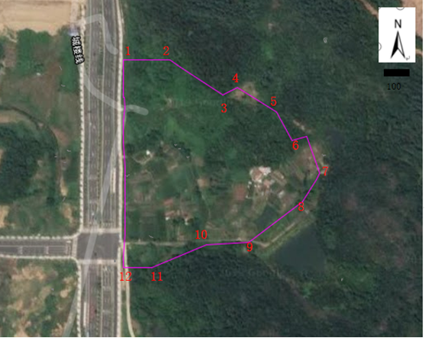
本地块
图1本项目调查范围示意图
表1 本地块范围拐点坐标
拐点 | 经纬度
1 | 120°15′17.79″东 | 29°40′10.91″北
2 | 120°15′19.95″东 | 29°40′10.98″北
3 | 120°15′22.46″东 | 29°40′9.54″北
4 | 120°15′23.15″东 | 29°40′9.74″北
5 | 120°15′24.97″东 | 29°40′8.80″北
6 | 120°15′25.80″东 | 29°40′7.54″北
7 | 120°15′26.50″东 | 29°40′7.66″北
8 | 120°15′27.16″东 | 29°40′6.17″北
9 | 120°15′26.34″东 | 29°40′5.01″北
10 | 120°15′21.74″东 | 29°40′3.23″北
11 | 120°15′19.19″东 | 29°40′2.27″北
12 | 120°15′17.82″东 | 29°40′2.28″北

二、编制单位与检测单位
1、编制单位：杭州嘉岚环境科技有限公司
2、检测单位： 浙江格临检测有限公司、浙江华才检测技术有限公司
三、场地环境污染评价结论
（1）土壤
本次地块内土壤共计送检了22个样品进行pH检测（包含2个平行样），根据检测结果，地块内土壤pH值范围为5.17~7.93，13个样品pH在7以上，9个样品pH在7以下，而场地外对照点pH为6.52~7.87，pH呈酸性的土壤都分布在表层，大部分土壤属于碱性，S7、S8点位表层土壤偏酸性可能因为施肥的影响。本地块规划为居住用地，现阶段国内土壤质量及修复的相关标准，大都只规定了农业用地土壤pH，均未对建设用地土壤pH作出明确的要求，建设用地土壤pH不是限制其用途的关键因素。
地块内土壤能检出的重金属指标包括铜、镍、镉、铅、汞、砷等6项，有机污染物指标、农药指标均未超标。所有检出污染物指标均未超过《土壤环境质量 建设地土壤污染风险管控标准(试行)》（GB36600-2018）中第一类用地筛选值。
（2）地下水
从本项目3个监测点位地下水检测情况来看，3个地下水点位的水质均不能达到《地下水环境质量标准》（GB/T 14848-2017）Ⅲ类标准，超标因子为常规因子高锰酸盐指数、氨氮和浊度，对照点地下水也存在这三个指标超标的情况，地块有机污染物指标、农药指标均未检出，可能受到农业面源污染影响，区域地下水整体质量较差。
四、报告结论
根据《建设用地土壤环境调查评估技术指南》（公告2017年第72号）及《场地环境调查技术导则》（HJ 25.1-2019），场地环境初步调查结果表明本地块土壤中各污染物浓度未超过国家或地方有关建设用地土壤污染风险管控标准（筛选值），土壤污染风险处于可接受水平，不属于污染地块，可用于后续居住用地的开发利用。

